**1. Oprichting**

Begonnen in 2003 als particulier initiatief van Linda Taal, is op 16 april 2005 de Stichting ActieZwerfhonden, hierna te noemen de Stichting, opgericht.

**2. Bestuur**

Mevrouw Greet Torfs - voorzitter

Mevrouw Linda Taal - secretaris/penningmeester

De heer Murat Bekhan - bestuurslid

**3. Successiewet**

De Stichting is sinds 1 januari 2008 door de belastinginspecteur aangemerkt als een stichting het algemeen nut beogend en heeft de ANBI status verkregen.

**4. Inschrijving Kamer van Koophandel**

De Stichting is ingeschreven bij de Kamer van Koophandel in Rotterdam onder nummer 243769620000.

**5. CBF Erkend**

De Stichting acht het, gezien het feit dat zij haar eigen specifieke doelgroep en unieke beleidsplan heeft, niet van belang betrokken te zijn bij de bestaande overkoepelende organen of platforms. Zij staat open voor samenwerking met andere stichtingen.

Gezien haar transparante werkwijze heeft zij het ook nooit nodig geacht één of ander keurmerk aan te vragen.

Echter, sinds een aantal jaren zijn goede doelen verplicht goedkeuring aan te vragen bij het CBF.

In eerste instantie gold voor organisaties van de omvang van De Stichting een verklaring van geen bezwaar die de stichting op 1 september 2016 heeft ontvangen. In 2018 is De Stichting officieel erkend door het CBF en mag zij het keurmerk dragen. Het CBF is de uitvoerende organisatie voor de erkenningsregeling goede doelen waarin door een onafhankelijk orgaan strenge eisen zijn vastgelegd waaraan goede doelen moeten voldoen om erkend te worden.

<http://erkenningsregeling.com/>

Zo weet u zeker dat de stichting bijdraagt aan een betere wereld, zorgvuldig omgaat met iedere euro die zij ontvangt en verantwoording aflegt.

Het CBF checkt iedere stichting jaarlijks en eens in de drie jaar wordt de stichting uitgebreid getoetst. Na de check ontvangt de stichting een [erkenningspaspoort](https://www.actiezwerfhonden.nl/cbf-erkenningspaspoort/) waar voor een ieder in één opslag de financiële en inhoudelijke gegevens van de stichting te zien zijn.

[https://www.de Stichting.nl/informatie-2/cbf-erkenningspaspoort/](https://www.actiezwerfhonden.nl/informatie-2/cbf-erkenningspaspoort/)

Zo  wordt er gezamenlijk aan een professionele en transparante sector gewerkt, waar u als donateur gerust aan kunt geven.

**6. Websites**

De Nederlandstalige website wordt goed bezocht en de reacties zijn positief.

De anderstalige websites worden minder bezocht en worden dan ook minder uitgebreid bijgehouden.

De webshop is wegens verouderde software tijdelijk buiten gebruik gesteld.

**7. Postadres**

Rietdijk 1,

4316AR Zonnemaire

**8. Doelstelling**

* Het inzamelen van gelden voor organisaties die zich inzetten voor de oplossing van het zwerfhondenprobleem in grote stedelijke gebieden en in tweede- en derde wereldlanden door middel van Catch-Neuter-Vaccinate and Return, zoals staat omschreven in de statuten. Voor het welslagen van een sterilisatie-campagne en de veiligheid van de honden is het van het grootste belang dat de hond op de plek waar hij gevangen is teruggeplaatst wordt.
* Het verrichten van alle verdere handelingen, die met vorenstaande, in de ruimste zin, verband houden of daartoe bevorderlijk kunnen zijn.

Gezien de omvangrijkheid van de problematiek, richt de Stichting zich voorlopig uitsluitend op de situatie in Turkije.

**9. De situatie in Turkije**

Nog altijd is de situatie voor de zwerfhonden in Turkije schrijnend.

Er komen nog altijd heel veel berichten en foto’s binnen van honden, al dan niet gecastreerd door de gemeentes, die gedumpt worden in de bossen rond de steden en van de honger sterven. Dierenliefhebbers hebben zich georganiseerd en proberen de honden te voeren en medisch te verzorgen.

Beelden van mishandelde honden zijn ook nog steeds normaal.

Dit jaar echter komen er langzaam aan ook positieve beelden en geluiden binnen.

Het straatbeeld laat meer gesteriliseerde honden, herkenbaar aan de oorclip, zien en met het koude weer worden er af en toe kleedjes voor de honden buiten gelegd en mogen ze een enkele keer zelfs schuilen in een winkel of portiek.

Ook zijn er meer particuliere initiatieven van dierenartsen die gratis zwerfdieren willen steriliseren.

Nu nog een volgende stap dat ze zich gaan organiseren en alle honden en eventueel ook katten in dorpen, steden en de omgeving gaan steriliseren zodat het aantal honden echt langs natuurlijke weg (er sterven meer honden een natuurlijke dood dan dat er pups geboren worden) afneemt.

Apetrots is de stichting op Ömer Atis; Ömer is een dierenarts assistent, die door Murat Bekhan (de dierenarts waarmee de Stichting al jaren samenwerkt bij het steriliseren van honden en die ook deel uit maakt van het bestuur van de Stichting) is opgeleid en heel wat jaren voor het S.H.K.D. heeft gewerkt.

Ömer en Necdet samen aan het werk in de “mobiele kiniek” tijdens onze eerste campagne in Sutculer.

Een aantal jaren geleden vroeg de gemeente Tatvan de inventaris voor een operatiekamer aan De Stichting en de Stichting heeft die geschonken. Kort daarna is Ömer voor de gemeente gaan werken om het rehabilitatie centrum voor straathonden te leiden en de straathonden te verzorgen.

Er kwam een arts en Ömer heeft hem enthousiast gemaakt voor het steriliseren, Murat heeft hem getraind en ze gingen aan de slag.

Vervolgens heeft Omer de naast liggende grote gemeente Bitlis, waar De Stichting al een aantal keren gesteriliseerd had, enthousiast gemaakt om zelf aan CNVR te gaan werken. Murat heeft de plaatselijke artsen getraind.

Met de hulp van Ömer en de arts uit Tatvan is ook het zwerfhondenprobleem in Bitlis onder controle gekomen.

Nu heeft Ömer een team van 4 artsen bij elkaar gekregen dat in het Oostelijke, meest arme deel van Turkije, zo veel mogelijk honden steriliseert, zoveel als  ze aan medicijnen en instrumenten kunnen komen.

Ze nemen nooit geld aan slechts medicijnen en instrumenten om te steriliseren.

**10. De werkzaamheden van De Stichting zijn gericht op:**

* Het wereldwijd onder de aandacht brengen van de zwerfhondenproblematiek in Turkije.
* Het voortdurend in contact trachten te komen met Turkse overheden om hen op het belang van sterilisatie en terugplaatsen te wijzen.
* Te trachten d.m.v. voorlichting en educatie het beeld dat de Turkse bevolking en overheid van honden (dieren) heeft aan te passen aan de kennis van dieren die de meeste andere landen heden ten dage hebben.
* Het financieren en het organiseren van sterilisatieprojecten.
* Het financieel ondersteunen van een particulier asiel (S.H.K.D. bos asiel).
* Het werven van fondsen om al deze werkzaamheden te kunnen verrichten.
* Het door dierenarts Murat Bekhan laten trainen van dierenartsen in de key hole technic, de voor de honden minst belastende manier van steriliseren.

**11. De Stichting ondersteunde in 2019 de volgende projecten:**

* *S.H.K.D. bos asiel in Istanboel (voer, medische verzorging)*

Inmiddels bestaat het asiel nu zo'n 15 jaar. Veel honden zijn dus al aardig op leeftijd en een aantal van hen gaat nu kwakkelen met hun gezondheid of sterft vredig van ouderdom.

De dieren in het asiel maken het over het algemeen goed. Het eeuwige gevecht tegen in- en externe parasieten blijft een moeilijk en duur karwei.

Dit jaar heeft de Stichting rond de 12.000euro uitgegeven om de honden zoveel mogelijk parasieten vrij te houden. Teken en vlooien blijft een ramp.   
Eind van dit jaar is men in het asiel begonnen met het toedienen van Bravecto. Er wordt uiterst precies gewerkt en de honden worden goede gemonitord. Het is bekend dat Bravecto voor sommige mensen een dubieus middel is, maar het aantal wetenschappelijke onderzoeken waaruit blijkt dat Bravecto veilig is, zijn talloos. Bovendien werden dieren en personeel gek van de uitwendige parasieten die met Bravecto echt voor 100% werden gedood. Ook werkt het tegen een bepaalde huidziekte want veel honden krijgen weer een mooie vacht.

De laatste werkzaamheden aan de omheining zijn voltooid.

De stichting heeft het herstel van de keuken betaald.

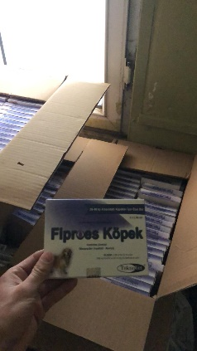

De ruïne van de keuken De nieuwe waterbakken

Ook heeft Actiewerfhonden de aanschaf en installatie van waterbakken betaald.

Per partitie hangt er een grote tank met water die verbonden is met een drinkbak met klepel, in Nederland bekend van paardenstallen en koeienweides.   
Als de hond met zijn tong op de klepel drukt komt er water in de bak.   
De honden hebben dus constant de beschikking over schoon drinkwater. Met de oude waterbakken was het nadeel dat de honden ze ook gebruikten als badkuip en speelplaats, waardoor ze altijd vol met haren, zand en ontlasting zaten.

De samenwerking met het “nieuwe” S.H.K.D. bestuur is enerzijds goed anderzijds moeilijk.

Ze zijn vriendelijk en behulpzaam, maar kunnen hun afspraken niet nakomen omdat ze het te druk hebben met allerlei asielzaken en geld inzamelen. Het gevolg is dat het vriendenproject nogal stroef loopt; i.p.v. één keer in de twee maanden komen de updates en de foto’s één keer in de 4 maanden.

* *Sterilisatie/vaccinatie van zwerfhonden en -katten*

Vele gerenommeerde organisaties, zoals WAP, HSI, de WHO en PETA, zijn er net als De Stichting van overtuigd dat het vangen van de zwerfhonden om ze vervolgens te steriliseren, vaccineren en weer terug te plaatsen in hun territorium, de enige structurele, kosten effectieve en humane manier is om de zwerfhonden en katten overpopulatie op te lossen.

De Stichting zet zich in om in zoveel mogelijk plaatsen bij te dragen aan een oplossing van de zwerfhonden overpopulatie en op deze manier dierenleed te voorkomen en te verminderen.

Een sterilisatie kost tussen de €25,- en €27,50 aan instrumenten en medicijnen. Hierbij komen dan nog de personeels- en reiskosten.

Tijdens de campagnes worden ook plaatselijke dierenartsen getraind, zodat zij na vertrek van het medisch team van De Stichting de zwerfhonden kunnen blijven steriliseren. Gewoonlijk steriliseert de stichting 200 honden tijdens een campagne en vinden er in 1 plaats meerdere campagnes plaats tot dat minimaal 70% van de teefjes, maar liefst alle honden in die plaats, gesteriliseerd zijn.

Een campagne kost tussen de €6200,- tot €6500,-.

Er wordt pas op campagne gegaan als er voldoende geld is en een contract met de plaatselijke burgemeester is getekend waarin deze toezegt de gesteriliseerde dieren met rust te laten en indien mogelijk te voeren en verzorgen als ze wat mankeren. Verder moet de gemeente zorgen voor een operatieruimte, opvang voor de honden voor en na de operatie, water, elektriciteit en goed voer, zodat de honden geen diarree krijgen en de kans op ontsteking van de wond minimaal is. En natuurlijk moet de gemeente voor een bed en maaltijden voor ons team zorgen en zorgen dat de dieren weer teruggeplaatst worden op de plek waar ze gevangen zijn.

In 2019 heeft de stichting 586 honden en 32 poezen gesteriliseerd. Dat brengt het totaal op 8320 honden 1951 katten.

**Tavşanli**

Tavşanlı is een Turks district in de provincie Kütahya en telt 99.433 inwoners. Het district heeft een oppervlakte van 1.917,65 km². De gemeente is bezig met het bouwen van een herstellingsoord voor de dieren.

In juli 2017 is de De Stichting begonnen met het steriliseren van de zwerfdieren in Tavsanli en in 2018 is de stichting verder gegaan.

In 2019 zal de stichting de laatste 600 honden in Tavsanli en de naastgelegen gemeente Tepecik te steriliseren.   
Althans dit was het plan, maar de burgemeester van Tepecik ligt dwars. Hij gaat er dan weer wel en dan weer niet mee akkoord dat de in zijn stad gevangen honden na sterilisatie weer in hun territorium teruggeplaatst worden en de burgemeester van Tavsanli (naast gelegen plaats) gaat niet akkoord met verdere sterilisatie voordat de burgemeester van Tepecik een protocol tekent dat hij wel met terugplaatsing akkoord gaat.   
Murat, de stichting Haytap (overkoepelend orgaan van de Turkse dierenwelzijnsorganisaties, de directeur van het grootste slachthuis in Tepecik en een in Duitsland wonende Turkse vriend van de burgemeester doen er alles aan om e.e.a. voor elkaar te krijgen.   
De vruchtbare Tepecik honden trekken voor voedsel naar Tavsanli om zich daar ook weer voort te planten, vandaar dat Tavsanli er ook belang bij heeft dat de Tepecik honden gesteriliseerd worden.

N.B. Bij het schrijven van dit verslag lijkt het er op dat de Stichting toch aan de slag zal kunnen gaan omdat Seher, de in Duitsland wonende Turk mogelijk een oplossing heeft gevonden.

Aangeraden wordt het hoofdstuk over Tavsanli op de website te lezen; het is echt de moeite waard.

[https://www.de Stichting.nl/projecten/sterilisatiecampagnes/sterilisaties-2019/tavsanli-en-tepecde secretaris-201720182019/](https://www.actiezwerfhonden.nl/projecten/sterilisatiecampagnes/sterilisaties-2019/tavsanli-en-tepecik-201720182019/)

In april is het medisch team van de Stichting, na vorig jaar 2 campagnes in de plaats gehouden te hebben weer naar **Enez** vertrokken.  
Er zijn 131 honden en 32 katten gesteriliseerd.

De hond op de rechter foto is kort geleden gesteriliseerd dat zie je aan de oorklip en aan het plekje met korte haartjes op haar buik, zij is verlost van opdringerige reuen en meerdere nesten per jaar die ze niet kan voeden omdat ze zichzelf nauwelijks in leven kan houden.

Ter herinnering in 2016 schreef de secretaris:

**Mudurnu** is een district ca.300km. ten oosten van Istanbul. De hoofdstad is Bolu.

Er zijn ongeveer 500 zwerfhonden en 150 zwerfkatten. De plaats heeft geen asiel en de bevolking is gewend met de straatdieren te leven.

De campagne zal een aantal dagen in beslag nemen omdat er geen vrijwilligers zijn, er geen operatiekamer is en geen faciliteiten voor voor- en nazorg.  De gemeente heeft wel een contract met een privé dierenarts voor de verzorging van gewonde dieren.

De Stichting is blij om in deze unieke plaats waar de dieren allemaal in vrijheid leven te mogen werken.

Met de gemeente is een contract getekend waarin haar medewerking en de veiligheid van de honden gewaarborgd wordt. Zij zorgen voor een ruimte die als operatiekamer kan dienen en een ruimte voor de voor- en nazorg.

Ook stellen zij een wagen en personeel ter beschikking om onder leiding van de hondenvanger van de Stichting de dieren te vangen en verspreiden zij het bericht dat iedereen gratis zijn dieren kan laten steriliseren. Ook zullen zij voor voer voor de dieren tijdens de behandeling zorgen en voor onderdak en maaltijden voor ons team.

**[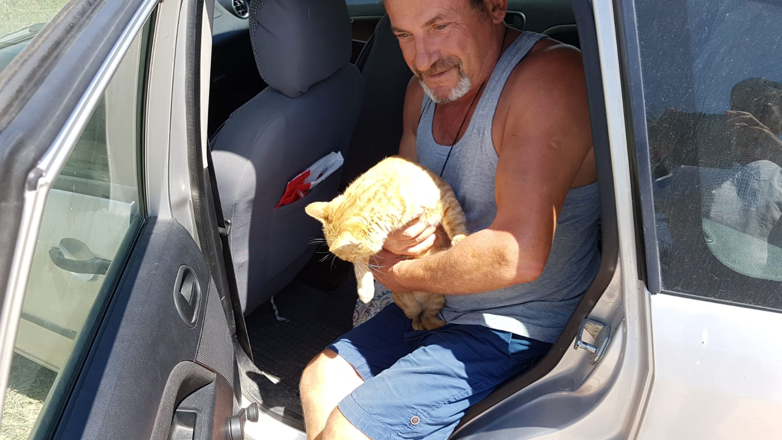](https://www.actiezwerfhonden.nl/wp-content/uploads/2018/06/IMG-20180811-WA0009-1-1024x576.jpg)**

Ik hoorde dat er gratis gesteriliseerd werd, mijn kat moet ook echt gesteriliseerd, we worden gek van de katers.

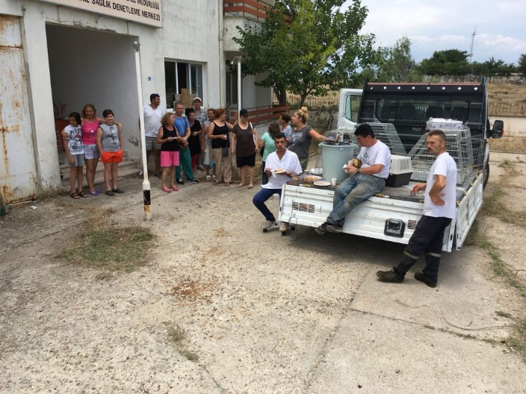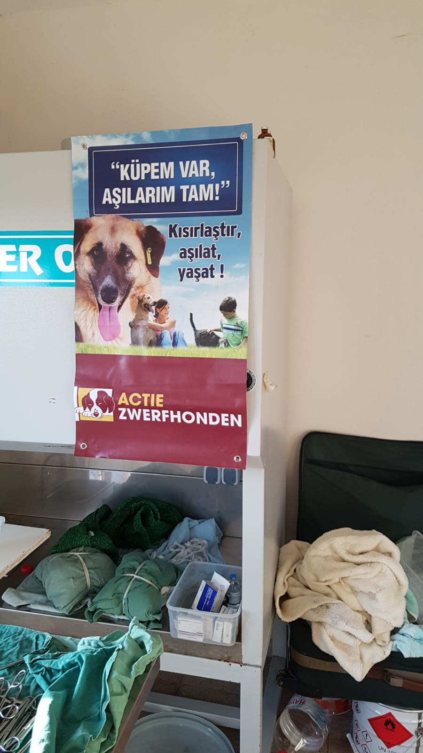

Lunchpauze

In 2016-2017 zijn er ca. 600 honden gesteriliseerd.

In 2019 kregen de stichting een noodkreet uit Mudurnu dat er door een andere gemeente 200 honden in Mudurnu gedumpt waren. Sinds de vorige campagne had de dierenarts het steriliseren van de straat honden netjes bijgehouden, maar deze 200 kon hij nooit alleen aan.

Natuurlijk zijn is het medisch team zo snel mogelijk naar Mudurnu afgereisd. Eerst de honden vangers en daarna het medisch team. Er zijn 185 honden en 2 katten gesteriliseerd.

Op de foto’s ziet u de honden die wachten op hun sterilisatie in de tijdelijk voor opvang van de gevangen honden gemaakte kennel.

**[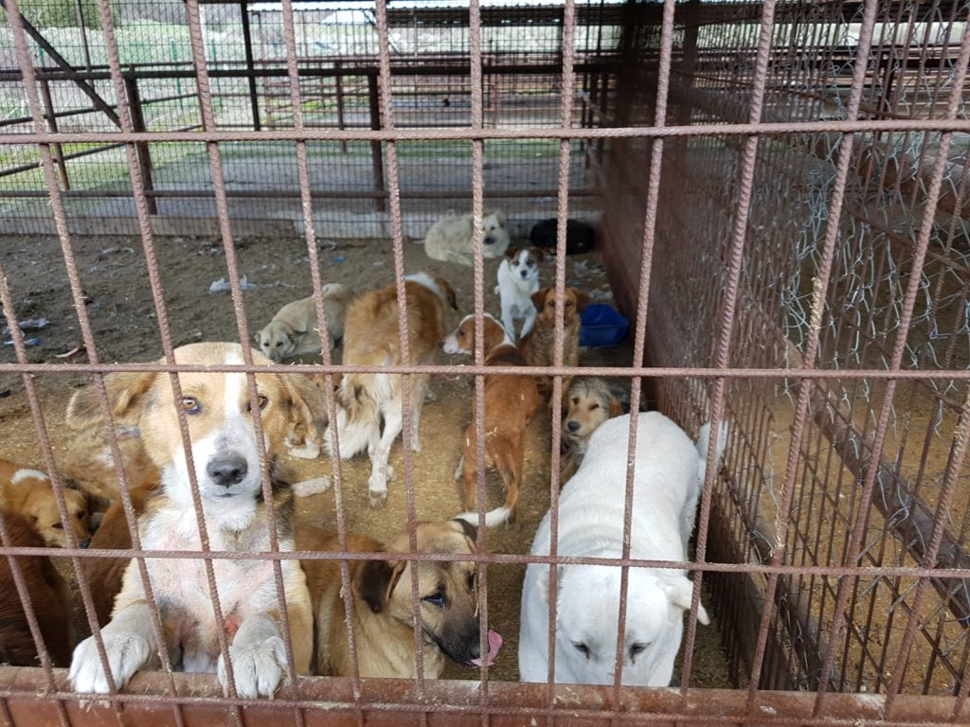](https://www.actiezwerfhonden.nl/wp-content/uploads/2016/09/IMG-20190317-WA0038-1024x768.jpg)[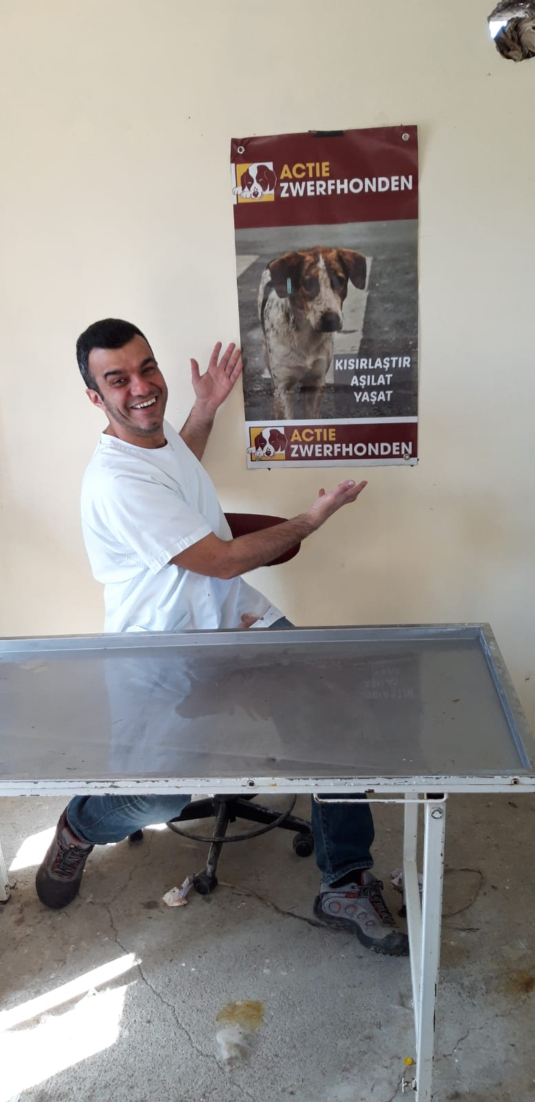](https://www.actiezwerfhonden.nl/wp-content/uploads/2016/09/IMG-20190318-WA0007-498x1024.jpg)**

Bij de poster onze dierenarts Murat Bekhan.

**Borneo**

Ook dit jaar heeft de Stichting weer een donatie gedaan aan de harde werkers in Borneo.

In  maart 2019 kwam Nicky weer met iets bijzonders; samen met een aantal collega’s heeft ze de klim gewaagd tot het basis kamp van de Mount Everest en sponsors gezocht. De Stichting kon niet anders dan ze weer met 500euro sponsoren. Ze hebben het gered!

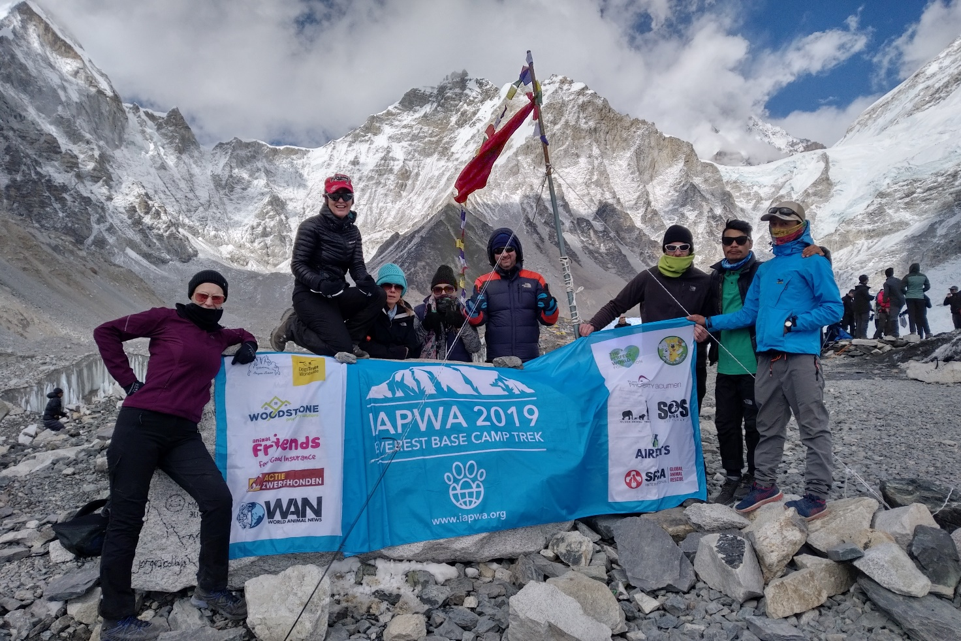

**12. Voorlichting**

* Door middel van de website van de stichting, Facebook, LinkedIn, nieuwsbrief en flyer vraagt De Stichting aandacht voor de zwerfhondenproblematiek in Turkije en de oplossing hiervan.
* Tevens tracht zij een aantal misverstanden t.a.v. de Islam en dieren weg te nemen.
* Ook publiceert zij op haar website een enkele keer over de wantoestanden in Turkije, hopend hiermee de Turkse bevolking “wakker te schudden”.
* Het PromoTeam is wegens gebrek aan vrijwilligers opgeheven.
* In Turkije geeft Murat voorlichting op scholen en voert hij besprekingen met de autoriteiten van de plaatsen waar de stichting steriliseert.

**13. Publiciteit**

* De stichting probeert maandelijks een digitale nieuwsbrief te versturen, echter door ziekte van de secretaris gebeurt dit minder dan voorheen.
* In samenwerking met het S.H.K.D. wordt getracht iedere 2 maanden informatie/recente foto’s te sturen naar diegenen die een hond uit het bos asiel op afstand geadopteerd hebben.
* Website en Facebookpagina worden up to date gehouden.
* Regelmatig verschijnen er berichten van en over de stichting op verschillende facebookpagina’s en in tijdschriften/kranten.

**14. Contacten met andere organisaties en fondsenwerven**

* + Van de Belgische organisatie Handen voor Pootjes ontvangt De Stichting regelmatig hulpgoederen in de vorm van materialen benodigd bij de sterilisaties.
  + Van een aantal organisaties, zoals Wings for Animals, Marchig Trust, Lush Pot, Carlos Evertsen Fonds, Maria Norbury Foundation, WWAR, HSI Internationl, Animal Care Projects, Stichting van der Voort van Zijp en van veel particulieren, ontvangt de stichting donaties voor de financiering van de sterilisatiecampagnes.
  + Middels het project “honden zoeken vrienden” kan voor 10 of 20euro per maand een hond op afstand geadopteerd worden De inkomsten worden gebruikt voor de verzorging van de honden in het bos asiel en onderhoud aan het asiel.
  + “Alle brokjes tellen mee” is in het leven geroepen om geld in te zamelen voor voer voor de honden in het bos asiel Vanaf €1,- kan men brokjes sponsor worden.
  + Ook kan men vriend worden van CNVR(Catch Neuter Vaccinate and Return) en de Stichting zo financieel ondersteunen bij haar sterilisatie werk.
  + Internet kunstveiling.

De veiling is dit jaar georganiseerd door Anneke van der Meij en Linda Taal en heeft €1200,- opgebracht

* + Ook heeft de stichting weer meegedaan met de Grote Clubactie waarmee €1015,- is opgehaald.
  + De verloting van een ring ter beschikking gesteld door Anita Gilissen heeft €800,- opgebracht.

**15. Vrijwilligers**

Zonder vrijwilligers zou De Stichting natuurlijk niet kunnen bestaan. Was vorig jaar het aantal cartridge inzamelaars sterk gedaald, dit jaar is het aantal actieve vrijwilligers nog verder afgenomen. Enerzijds komt dit doordat de aansturing door de ziekte van de secretaris is weggevallen en anderzijds doordat het vrijwilligerswerk voor honden in een ver land die je nooit zult zien en die ook niet zichtbaar gered worden maar preventief behandeld, veel minder aantrekkelijk is dan honden herplaatsen of opvangen.

* *Werken kunstveiling*

Astri Skarveland

* *Transport*

Jacobien Vegter

* *Ondersteuning secretariaat*

Anita van Bommel (ClubActie)

Pascale Schwartz (Kunstveiling)

Anneke van der Mey (Kunstveiling)

Lisa Taal (word-technisch en onderzoekswerk)

* *Ondersteuning penningmeester*

Rob Taal

Loek Oosterom

* *Vertalers*

Ingrid Bähr - vertaalster Duits.

Judy Kleinbongardt – vertaalster Duits

Nadja Hofman - vertaalster Duits

Judith Albers - vertaalster Engels

Deniz Yurdatap - vertaalster Turks

* *Ondersteuning website*

Erol Alici

* *Contactpersonen Istanboel*

Melisa Yuncu

Murat Bekhan (tevens bestuurslid)

**16. 2019 per maand**

***Januari 2019***

De grote dreiging van de ontruiming van het asiel is voorlopig weer van de baan. De “ nieuwe” bestuursleden van het S.H.K.D. bestaande uit mensen afkomstig uit de plaatselijke dierenvrienden organisatie hebben andere relaties en dat telt in Turkijë.

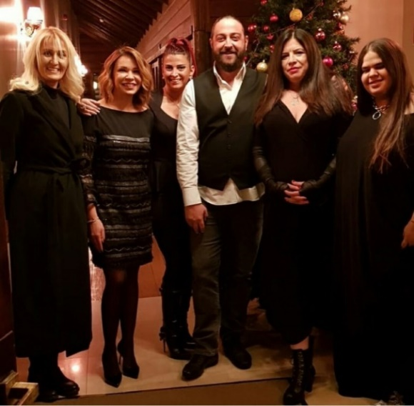

***Februari 2019***

Nel Bruser las dat de Stichting wat financiële tegenvallers heeft gehad en bood spontaan aan sieraden voor de verkoop te maken.

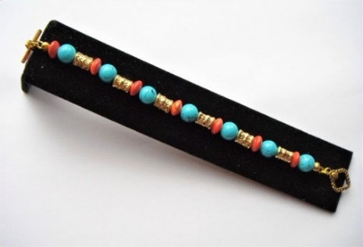

**Tavsanli / Tepecik**  
Er zijn nog ongeveer 450/600 honden In Tavsanli, Tepecik en omgeving die nog gesteriliseerd moeten worden.   
Jammer genoeg kan de Stichting, in verband met ziekte en personeelstekort, pas na 15 februari aan de slag. Lopend door Tavsanli zie je alleen nog maar honden met oormerken ten teken dat ze gesteriliseerd zijn. De 450/600 honden bevinden zich in Tepecik en de omringende dorpjes. De gemeente Tepecik werkt op geen enkele manier mee. Gelukkig ziet de gemeente Tavsanli in dat als de honden in Tepecik niet gesteriliseerd worden de trek van deze honden naar Tavsanli alleen maar groter zal worden en dus helpen zij weer met een sterilisatieruimte, hondenvangers en zullen zij ook zorgen dat de honden na herstel weer terug geplaatst worden.

|  |  |
| --- | --- |
| |  | | --- | | **Giving Tuesday**  Het duurt nog even, maar op 3 december 2019 is het weer Giving Tuesday. Na Black Friday and Cyber Monday, beide dagen om gigantisch te kopen, is deze dag jaren geleden in het leven geroepen om gigantisch te geven. Dit jaar is het fenomeen voor het eerst naar Nederland gehaald en de Stichting doet mee #GivingTuesday.NL. | |

|  |  |
| --- | --- |
| |  | | --- | |  | |

De boekhouding van de Stichting over 2018 is afgesloten met een verschil van 0 euro!   
  
Er worden plannen gemaakt voor het steriliseren van alle honden en katten op een eiland voor de kust bij Istanbul voor als de Stichting klaar is in Tavsanli en Tepecik. Nu nog bedenken hoe aan het benodigde geld komen, want na Tepecik staan de Stichting op 0 euro.  
Mochten er mensen met een goed idee zijn of mensen die iets moois/leuks voor de verkoop kunnen maken, elk idee is welkom.  
  
[En dan wachten er nog een hoop honden op een vriend die ze met 10 of 20 euro per maand wil steunen.](https://www.actiezwerfhonden.nl/help-ons-helpen-2/s-h-k-d-honden-zoeken-vrienden/)  
  
Kizim is in een hondenhotel omdat hij een huidziekte heeft en zijn vacht verliest en dan is het veel te koud in het bos asiel.   
Serdar heeft epilepsie en zijn huid zit onder de wonden. Hij is overgebracht naar de univerisiteits kliniek voor nader onderzoek.   
Sera is herplaatst.

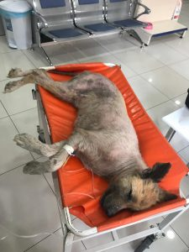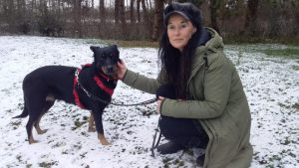

Het gaat niet goed met Petra ze blijkt een tumor te hebben die inwendig is ontstaan maar nu al uitwendig te zien is. De dierenarts wil niet opereren maar wel behandelen hoe is nog niet duidelijk.   
Dayi heeft ook een huidziekte en is vandaag ook naar het honden hotel verhuisd.

Wat betreft de sterilisatie campagne in Tasvanli en Tepecik ligt de gemeente Tepecik weer dwars bij het steriliseren van de laatste 600 van de 2000 honden.   
De stichting hoopt met de hulp van de gemeente Tavsanli een en ander toch voor elkaar te krijgen.   
De honden van Tepecik zullen ongetwijfeld naar Tavsanli trekken omdat daar meer voedsel te vinden is en dan krijgt Tasvanli opnieuw een zwerfhonden probleem.  
  
Vanuit Mudurnu ontvingen we een nood kreet. Enkele jaren geleden heeft de Stichting daar een campagne gevoerd en de toen getrainde gemeentelijke arts is voort gegaan op de weg van steriliseren en terugplaatsen.   
De situatie was helemaal onder controle tot dat er vorige week 200 vreemde honden in Mudurnu gedumpt zijn, ja dat kan de plaatselijke dierenarts niet in zijn eentje aan.   
Het team van de Stichting reist z.s.m. naar Mudurnu af om de 200 honden te steriliseren.  
  
Als of alles nog niet moeilijk genoeg is, is degene die voer voor de honden in het bos asiel gegarandeerd had overleden en wil zijn familie de belofte niet nakomen.   
Er is al wel een nieuwe sponsor voor een gedeelte van het eerdere bedrag gevonden, maar dit is nog lang niet genoeg. Gelukkig zit er nog wat in de voerpot van de Stichting.  
  
De Stichting had een aardige reserve, en heeft vorig jaar en het begin van dit jaar al heel veel kunnen doen, maar nu moet er toch echt weer geld in de pot gaan komen.

***Maart 2019***Niets te melden.

***April 2019***Met de € 4000,- die de Stichting dankzij u kon schenken zijn de omheining en hekken van het asiel gerepareerd. Dit kostte €3600,-. Zoals de Stingting eerder al schreef zijn enkele honden vorige zomer ontsnapt omdat de hekken beschadigd waren door een aanval van wilde zwijnen.

Met de overgebleven € 400,- zijn 500 dosis medicijnen om interne parasieten te bestrijden gekocht. Daarmee zijn 30 honden uit het vriendenproject behandeld en 30 pups uit het asiel.

De Stichting heeft nog een keer €4000,- gedoneerd. Hiervan zijn de laatste reparaties aan de hekken uitgevoerd en anti parasitaire middelen voor de overige honden gekocht.  
Vorige zomer was er door een vlooienplaag een enorm gezondheidsprobleem onder de honden (ziektes die vlooien via het bloed aan de hond overdragen).   
Om dit jaar deze problemen te voorkomen moest er zo snel mogelijk gestart worden met het behandelen tegen in- en externe parasieten en moet dit iedere 2 maande herhaald worden.  
  
Het gaat verder goed in het asiel.  
  
Wat betreft de honden;  
De winter is streng dit jaar. De hokken zijn voorzien van dekens.  
De dierenarts is langs geweest en de meeste honden zijn in goede gezondheid.  
Chucky had last van een oogprobleem en Murat heeft een operatie uitgevoerd.   
Het spijt ons te melden dat Kotan is overleden aan ouderdom.  
Zoals u weet is Bebito bij de aanval van wilde zwijnen ontsnapt, maar komt hij nog steeds nu en dan terug om te eten. Helaas is hij te rap om te fotograferen.  
Momenteel leven er 350 honden in het asiel.  
Via de volgende link naar Dropbox kunt u foto’s van al uw vrienden vinden:  
[**https://www.dropbox.com/sh/fblyvbd6yg4ofup/AABtK7thqf-1S1mlMzpu5tTAa?dl=0**](https://www.dropbox.com/sh/fblyvbd6yg4ofup/AABtK7thqf-1S1mlMzpu5tTAa?dl=0)De container die als keuken gebruikt wordt is kapot, er wordt hard gewerkt om hem te repareren.

***Mei 2019***

Onderstaand een link met nieuwe foto’s van de honden van het vriendenproject  
[**https://www.dropbox.com/…/ab47zl…/AAB1j2JRp4uOu5AQXrmnVTjFa…**](https://www.dropbox.com/sh/ab47zlkj810dm4k/AAB1j2JRp4uOu5AQXrmnVTjFa?dl=0&fbclid=IwAR01VgIj7wre_0lbl02raFtQxJvKA5C06SMPjxH7Y-yuwVdYL8kf7uKfnOQ)  
Verder een foto van de keukencontainer die met uw steun gerepareerd is,

en een foto van het S.H.K.D. bestuur met van links naar rechts  
Gözde, Melisa, Liza, Philip, Nilgul en Naz

Alle gesteriliseerde honden en katten uit Enez maken het goed.

Minder fijn is dat er momenteel op de Turkse social media het gerucht gaat dat er in Enez onder het mom van een sterilisatiecampagne een massa moord op honden en katten  heeft plaatsgevonden.

De namen van Murat en Selma, een vrijwilligster van de plaatselijke dierenbescherming vereniging,  worden genoemd.

Ook de naam van de Stichting, maar tot nu toe meer als de financier die niet weet wat er met haar geld wordt gedaan.

Waarschijnlijk begrijpt u wel dat deze geruchten nergens op slaan.  
Selma kent de secretaris niet, maar voor Murat steekt de secretaris na 15 jaar samenwerking haar hand in het vuur; waren er in Turkije maar meer van zulke artsen dan zou er geen zwerfdierenprobleem meer zijn.

Uiteindelijk heeft de gouverneur van Enez een onderzoek ingesteld en na spannende maanden, geconstateerd dat het hier om onzinpraatjes en zwartmakerij ging.

Bij de gemeente is een vergunning aangevraagd voor de verloting van een ring die één van onze donateurs voor €3600,- heeft gekocht, en ter verloting aan de stichting ter beschikking heeft gesteld. De vergunning is toegekend.

Het CBF werkt sinds dit jaar met een erkennings rapport. Alle cijfers van iedere erkende stichting worden in dit visuele paspoort verwerkt zodat belangstellende in één oogopslag kunnen zien waar de stichting voor staat en wat de inkomsten van de stichting waren en hoe die besteedt zijn. De stichting moet het paspoort zichtbaar maken op de website.

Het sociale jaarverslag over 2018 en de begroting voor 2019 zijn gepubliceerd.

***Juni 2019***

Aysen en Gulsen zijn weer in het bos asiel geweest en hebben heel veel foto’s en video’s gemaakt.

[https://www.de Stichting.nl/projecten/S.H.K.D./fotos-bosasiel-2018/](https://www.actiezwerfhonden.nl/projecten/shkd/fotos-bosasiel-2018/)

Onderstaand een link naar een nieuwsbrief van GeefNL, een stichting waar goede doelen zich bij aan kunnen sluiten en die onder het motto "samen staan we sterk" de stichtingen vertegenwoordigd bij allerlei overleggen en voordelige contracten, voor bijvoorbeeld software, afsluit en tevens faciliteiten voor crowdfunding aanbiedt.

Misschien brengt het u op een idee,

http://jrt9.mjt.lu/nl2/jrt9/mtjlu.html?m=AMoAAD8Nn6wAAcf1GqQAAGmGasoAASKAUgQAG3TaAAkAmwBc-mKrScePWQ3gS0aMVgHUgg7CXQAIie8&b=6881bebf&e=9c6f9c2e&x=UYvfrdX7L84ZaIf6EBTmyr-Fq7slbQ-YvgyBbrwSPAI

***Juli 2019***

Hypoallergene honden bestaan niet.

Veel mensen zijn allergisch voor honden. Honden die worden verkocht met de toezegging dat ze geen allergische reacties opwekken, zoals de Labradoodle en de Mexicaanse Naakthond, zijn dan ook ongekend populair. Onterecht! Wetenschappelijk onderzoek toont namelijk aan dat de claim ‘hypoallergeen dier’ onzin is. Afgelopen zondag sprak de secretaris bij [Vroege Vogels](https://nieuwsbrieven.email-provider.nl/link/pecz4cqchj/ncljmfqwpu/yz82u0tjra/dvwwqqlhbk/gir2qoyzcl) met allergoloog Hans de Groot over de negatieve gevolgen van deze hypoallergene mythe voor hond en baas. Daarnaast bracht Dier&Recht samen met de [Vakgroep Allergologie](https://nieuwsbrieven.email-provider.nl/link/pecz4cqchj/ncljmfqwpu/xhs6pzjo83/dvwwqqlhbk/gir2qoyzcl), het overkoepelend orgaan van de Nederlandse allergie- en immunologiespecialisten, een [folder](https://nieuwsbrieven.email-provider.nl/link/pecz4cqchj/ncljmfqwpu/odpivnhflo/dvwwqqlhbk/gir2qoyzcl) uit om mensen met een allergie beter voor te lichten.

Altijd fijn dat er kranten zoals de PZC zijn die achter de Stichting staan en haar publiciteit gunnen.

Regelmatig bezoeken schoolklassen het asiel zodat de kinderen alles kunnen leren over honden en hoe ze met hen om moeten gaan.

[**www.dropbox.com/…/enyvi3dte9vtglt/AACbR4iCWmslCrQ5Bn4HT9iva…**](https://www.dropbox.com/sh/enyvi3dte9vtglt/AACbR4iCWmslCrQ5Bn4HT9iva?dl=0&fbclid=IwAR0W9lh238Ybq6CLygfFyEhN5fwxVHaiYFJi_Mc3wVvO8ydAwPSirAStbcY)  
Hier boven de link naar de foto’s van de honden op drop box.

Jean, Edith, Tana, Cemile, Dilara en Koko zijn toegevoegd aan het vriendenproject.

Kizim die op het moment in het hondenhotel verblijft van wege zijn huidziekte, vliegt op 4 juli naar Nederland waar hij bij Aysen, een Nederlandse die een paar keer per jaar naar het asiel gaat om te helpen met de verzorging van de honden, zal verblijven tot hij totaal hersteld is van zijn huidziekte. Daarna wordt er een nieuwe familie voor hem gezocht of……….  
Jammer genoeg is kleine Maske overleden.  
Philip heeft Ehrlichia. Hij is naar de kliniek geweest en heeft medicijnen gekregen en zal snel beter zijn.  
Buddy heeft Leishmania. Hij is ook naar de kliniek geweest en heeft medicijnen gekregen en het gaat wat beter met hem.  
Gehandicapte Brave is in zijn nieuwe thuis in Duitsland en is blij.  
Petra is overleden.

Omdat de zomer er aan komt en alle scholen tot de tweede week van september gesloten zijn, kunnen er geen etensresten voor de honden opgehaald worden en de voorraad voer is niet voldoende. Het vinden van voer voor de honden in een aanhoudende strijd.

Met behulp van het geld dat de Stichting gedoneerd heeft worden er nieuwe waterbakken, die niet van plastic zijn en dus gezonder voor de honden, gemaakt voor in de partities.  
De kapotte watertank is gerepareerd.

Ook dankzij het geld dat de Stichting gestuurd heeft, zijn er anti vlooien -en teken medicijnen en cocktail -en Rabiës vaccins gekocht voor alle honden in het asiel. Ook zijn alle honden behandeld met medicijnen tegen in- en externe parasieten.   
  
De medicijnen voor vlooien- en teken en voor de in – en externe parasieten moeten iedere 2 maanden gegeven worden zodat er niet, zoals vorig jaar, honden zullen overlijden aan een bloedinfectie veroorzaakt door vlooien. Dit is ook de reden dat alle honden behandeld moeten worden anders zou er een hond geïnfecteerd kunnen raken en veel andere honden kunnen besmetten.

Bestuurslid Nilgul controleert de verzorgers in het asiel 4 á 5 dagen per week en bestuurslid Philip bezoekt het asiel op zondag.

De Stichting roept sympathisanten op of ze nog ideeën hebben of dingen kunnen maken die geld op brengen voor de Stichting, zodat zij de hondjes nog meer kan helpen.

***Augustus 2019***

Geen bijzonderheden.

***September 2019***

Kunstenares Ans de Groot neemt van het weekend deel aan een open atelierroute in Delft.

Ze zal de aan de Stichting voor de internet kunstveiling ter beschikking gestelde schilderijen exposeren met bericht erbij dat deze aangeschaft kunnen worden via deze veiling.

De grote Clubactie is weer van start. 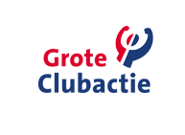  
Loten á €3,-kunnen vanaf 14 september tot en met 9 december via internet gekocht worden.

Op 5 oktober organiseert Nathalie Klinge, in Bergambacht aan de Zuidbroek, samen met een aantal buren een overdekte Brocante.   
De opbrengst van Nathalie stelt zij ter beschikking aan de Stichting.

***Oktober 2019***

Op 1 oktober zijn alle loten voor de ring verkocht en is de trekking verricht.

Op 4 oktober is de traditionele internet kunstveiling weer gestart.

**De visleurster gevolgd door kat** is een werk van **Kris van der Werve**

Kris is een Zeeuwse kunstenares,  over zichzelf en de lessen die zij geeft zegt zij **creatieve inspiratie, creatief denken, brainstormen, creatief proces begeleiding.**Haar missie is dat Heel Zeeland Brainstormt.  
  
Naast haar werk als creatief inspirator werkt zij als beeldend kunstenaar. Zij ontwerpt kunst in de openbare ruimte in opdracht van gemeenten en bedrijven.

De Visleurster is een miniatuur van één van de 5 grote beelden die Kris in opdracht van de gemeente Middelburg in Arnemuide heeft gemaakt en laten plaatsen

2014  Permanent werk in opdracht van de Gemeente Middelburg: De Hoogaars      Arnemuiden

2014  Permanent werk in opdracht van de Gemeente Middelburg: **De visleurster**, De fietser, De Meisjes   Arnemuiden

2013  Permanent werk in opdracht van de Gemeente Middelburg: De Waterdragers      Arnemuiden

Van alle werken zijn een beperkt aantal miniaturen in omloop.

Kijk echt eens op haar pagina de foto's kan de secretaris niet zomaar overnemen maar het is zeker de moeite waard.

Het is natuurlijk leuk om de werken eens in het echt te gaan bekijken.

De veiling is langzaam op gang gekomen maar heeft uiteindelijk toch nog €1200,- opgebracht.

Eerlijk gezegd vraagt de secretaris zich af hoe het komt dat er niet meer werken verkocht zijn, er zaten echt veel goede dingen tussen. Publiciteit zal het sleutelwoord zijn. Wie helpt de Stichting hierbij?

***November 2019***

Een aantal jaar doet de Stichting mee met #Giving TuesdayNL; de dag waarop wereldwijd gul gegeven wordt aan goede doelen, nadat mensen eerst groots en met korting geshopt hebben op black Friday en Cyber Monday.

Op het moment is de Stichting bezig met de #Groteclubactie, dus kreeg de secretaris het idee om twee acties te combineren.

Geprobeerd is om voor #GivingTuesdayNL zoveel mogelijk loten van de #Grote Clubactie te kopen/verkopen.

Online (https://toolbox.clubactie.nl/actie/StichtingDe Stichting) of per e mail konden(linda.taal@de Stichting.nl) loten gekocht worden en/of geprobeerd worden loten te verkopen.

Om te verkopen waren een aantal mogelijkheden:

• Simpelweg loten bij de Stichting aanvragen, die verkopen aan vrienden en kennissen en de opbrengst op rekening van de Stichting storten.

• Mensen wijzen op het feit dat via internet of via de secretaris loten gekocht kunnen worden voor de #Grote Club actie en dat ze zo de #zwerfhonden in Turkije kunnen steunen.

• Een machtigingsboekje bij de secretris aanvragen. Hier kunnen bladzijden ingevuld worden met de gegevens van diegene die de Grote clubactie éénmalig willen machtigen een bedrag voor een aantal loten van zijn/haar rekening af te schrijven.

De bedoeling was op deze manier eens een knaller te maken en heel veel loten te verkopen.

Helaas is er geen enkele reactie gekomen. #GivingTuesday is niets voor de achterban van de Stichting

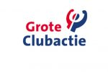



***December 2019***

Ingrid Bahr is tot mijn verdriet na een zwaar ziekbed overleden. Ik zal me haar blijven herinneren als een warm en geïnteresseerd mens dat vocht voor de dieren tot ze niet meer kon. Ik wens Lothar alle sterkte toe.

Jammer genoeg is de (V)Lot actie koop snel een lot in het kader van #GivingTuesdaayNL helemaal niets geworden, maar tot en met 10 december kunt u nog gewoon loten kopen in de Grote Clubactie.

Er zijn nieuwe honden toegevoegd aan het “Honden zoeken vrienden” project; Sebnem, Carsi, Light en de gehandicapte honden Shell en Benek.

De opbrengst van de Grote Clubactie is €324,-.

Zo als het ook wel eens tegen zit.  
De burgemeester van Tepecik doet nog steeds moeilijk over het steriliseren van de laatste honden en dus heeft de Stichting in de tussentijd twee andere campagnes gepland.

Het oosten van Turkije is het armste deel van het land, waar de bevolking nog niet op de  hoogte is van geboortebeperking bij zwerfhonden. De bevolking is hoofdzakelijk Koerdisch en de stad Yuksekova (hoofdstad van het gelijknamige district) is het hoofdkwartier van de PKK. Het gebied is onrustig; onlangs zijn nog 4 burgemeesters van het district opgepakt.

Ömer Atis heeft inmiddels een team van 4 artsen bij elkaar gekregen dat in het Oostelijke meest arme deel van Turkije, zo veel mogelijk honden steriliseert, zoveel als ze aan medicijnen en instrumenten kunnen komen.

Ze nemen nooit geld aan, slechts medicijnen en instrumenten om te steriliseren.

Samen met één van deze artsen en Ömer zal Murat in Yuksekova gaan steriliseren.

Murat en Ömer zullen samen werken met de enige plaatselijke dierenarts Dr.Hekim, die samen met zijn vrouw hondenvanger, dierenarts, assistent, verpleger voor na de ingrepen en  verzorger is en de honden terugplaatst.

Murat en Ömer zullen ook verder de situatie bekijken en trachten Dr. Hekim zoveel mogelijk te helpen en hem een expert in de key hole techniek te maken.

De klus zal, gezien de onrust in het gebied niet helemaal zonder gevaar zijn. Murat is zich hier terdege van bewust, maar hij wil de pionier Dr.Hekim helpen.

De Stichting is gevraagd om een donatie voor het steriliseren van 200 honden.

Omdat er geen asiel of herstellingsoord voor de honden is, kunnen er gedurende een campagne maximaal eigenlijk maar 30 honden gesteriliseerd worden, maar op verzoek van de secretaris is er nog een oud gebouwtje gevonden dat als verblijfplaats voor de honden kan dienen, gevonden zodat 100 honden gesteriliseerd worden.

Er zal gewerkt worden in een voormalig slachthuis en een oude schuur.

In eerste instantie was het de bedoeling om de plaatselijke arts voor 200 honden medicijnen te geven en hem al die honden zelf te laten steriliseren. Het leek de secretaris dat er in dit tempo meer pups geboren dan honden gesteriliseerd zouden worden en dus is er een plan opgesteld dat ieders goedkeuring heeft gekregen.

Op 28 december vliegt Murat naar Yuksekova om samen met Ömer ca. 60 honden te steriliseren en de situatie te bekijken en de plaatselijke arts verder te trainen.

Van 1 januari tot 15 februari zal Dr. Hekim proberen zelf zo veel mogelijk honden te steriliseren.

Op 15 februari zal Ömer met één van de artsen uit zijn team naar Yusekova rijden om 75-100 honden te steriliseren.

We hopen zo op 20 februari 200 honden gesteriliseerd te hebben, maar als dat niet lukt zal Ömer in april nog een keer met één van zijn artsen naar Yuksekova gaan om de laatste van de 200 honden te steriliseren.

Vanmorgen wilde Murat in alle vroegte naar Yuksekova vertrekken. Helaas werd de vlucht gecanceld vanwege een sneeuwstorm. In overleg met Ömer is Murat toen naar Van gevlogen waar hij door Ömer opgehaald zou worden. Niet dus…….in Van kon het vliegtuig niet landen vanwege  een sneeuwstorm. Hij is toen naar Mus gevlogen waar hij door Ömer en Damla (een vrijwilligster) opgehaald is. Bij Damla heeft iedereen  zich verzameld om te kijken wat nu te doen.

Besloten is om de medicijnen die Murat nu bij zich had te doneren aan Ömers groep, om de honden in Murdin, waar ook een noodsituatie heerst, te steriliseren.

Volgend jaar in een gunstiger jaargetijde gaat de Stichting alsnog naar Yuksekova